**TextColor – не трогать**

**TextColor – ожидает создания**

**TextColor – под вопросом**

**AudioManager –** менеджер воспроизведения аудио.

**Методы:**

**public:**

**Category [Default]:**

* **Play2D –** воспроизведение аудио, которое будет проигрываться фоном (неважно где находится персонаж, громкость звука не будет изменяться)
* **Play3D –** воспроизведение звука в определенном месте на сцене, в зависимости от Location. Attenuation – настройки звука в зависимости от того как далеко/близко, игрок находится от источника звука (чем дальше, тем звук тише становится, и наоборот). Чтоб создать Attenuation Settings:

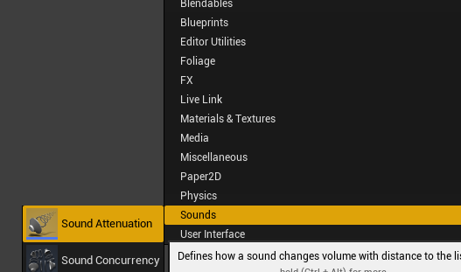

* **PlayUsingAudioComponent –** воспроизведение звука на объекте (который использует аудио компонент), который находится на сцене, или во время спавна этого объекта, который имеет аудио компонент.
* **PauseUsingAudioComponent -** пауза звука на объекте (который использует аудио компонент), который находится на сцене
* **UnPauseUsingAudioComponent –** снятие с паузы звука на объекте (который использует аудио компонент), который находится на сцене
* **StopUsingAudioComponent -** остановка звука на объекте (который использует аудио компонент), который находится на сцене

**Переменные:**

**public:**

**Category [Audio]:**

* **AudioGroup** – общая группа всех аудио объектов, которые должны запускаться через менеджер

**AudioHierarchy –** иерархия папок для хранения звуков.

* **Assets** (исходники звуков в формате **wav, flac, ogg**)
* **Attenuation** (настройки звука в зависимости от того как далеко/близко, игрок находится от источника звука (чем дальше, тем звук тише становится, и наоборот)). Стиль именования: **Название_Attenuation.** Например: **Projectile_Attenuation**
* **Music**
  + **SoundClasses** (Стиль именования: SClass_Название_Music. Например: SClass_Radio_Music)
  + **SoundCues** (Стиль именования: SCue_Название_Music. Например: SCue_RadioMelody1_Music)
* **SFX**
  + **SoundClasses** (Стиль именования: SClass_Название_SFX. Например: SClass_Character_SFX)
  + **SoundCues** (Стиль именования: SClass_Название_SFX. Например: SCue_CharacterFootstep_SFX)

**SoundClasses –** блюпринт, который используется для общего изменения звуков в сцене. Например, можно подробные настройки сделать, и музыку из радио в игре отнести к классу **SClass_Radio_Music,** или обобщить и просто отнести к общему классу музыки **SClass_Music.**

**SoundCues –** блюпринт, который хранит в себе как один, так и несколько аудиофайлов, которые можно рандомно воспроизводить (например шаги). После создания этого блюпринта нужно указать тип **SoundClassа,** к которому этот звук относится. Например, можно подробные настройки сделать, и звук шагов отнести к классу **SClass_Character_SFX,** или обобщить и просто отнести к общему классу звуков **SClass _SFX**

**SClass_Music –** общий класс для настройки музыки в игре (например, если убавить громкость, то громкость убавится со всей музыки в игре)

**SClass_SFX -** общий класс для настройки звуков в игре (например, если убавить громкость, то громкость убавится со всех звуков в игре)

**SClass_Master -** общий класс для настройки аудио в игре (например, если убавить громкость, то громкость убавится со всех аудио (музыка, звуки) в игре)

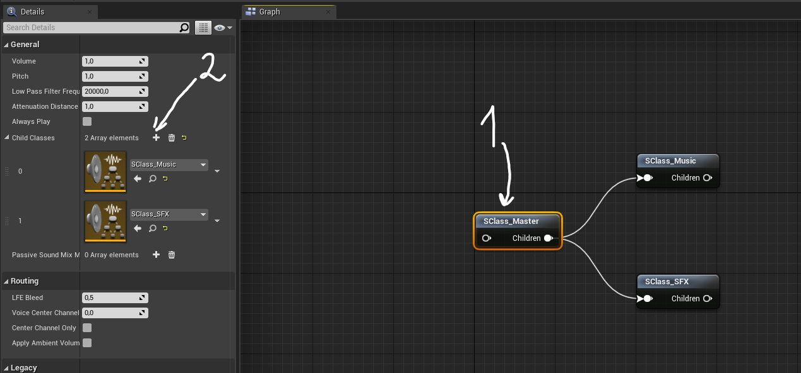

Для того чтоб сделать зависимость между **SoundClasses,** нужно открыть/выбрать (1) определенный **SoundClass,** и добавить дочерние классы (2). Потом изменяя громкость родительского звука, дочерние будут воспроизводится с такой же громкостью.

**AudioStruct** – структура, которая хранит в себе **AudioType** и **SoundCue**

**AudioType** – тип аудио которые находитяся в игре (аудио для главного меню, различные звуки типа шагов, подбирания предметов и т.д.)